「由鉅建設股份有限公司太平區育賢段224、224-1等二筆地號地上14層地下3層辦公室、集合住宅新建工程」交通影響評估報告書
(定稿本)

交通量調查
- 現況--服務水準評估分析
- 路口
表2-5 基地鄰近路口尖峰時段服務水準-平日
路口 | 時段 | 方向 | 每一鄰近車輛  平均延滯（秒） | 服務水準 | 路口平均延滯（秒） | 服務  水準
①  中山路四段  |  市民大道一段 | 平日晨峰 | 往東 | 22.4 | B | 31.1 | C
①  中山路四段  |  市民大道一段 | 平日晨峰 | 往西 | 17.3 | B | 31.1 | C
①  中山路四段  |  市民大道一段 | 平日晨峰 | 往南 | 43.8 | C | 31.1 | C
①  中山路四段  |  市民大道一段 | 平日晨峰 | 往北 | 41.7 | C | 31.1 | C
①  中山路四段  |  市民大道一段 | 平日昏峰 | 往東 | 21.2 | B | 33.2 | C
①  中山路四段  |  市民大道一段 | 平日昏峰 | 往西 | 20.0 | B | 33.2 | C
①  中山路四段  |  市民大道一段 | 平日昏峰 | 往南 | 47.2 | D | 33.2 | C
①  中山路四段  |  市民大道一段 | 平日昏峰 | 往北 | 42.9 | C | 33.2 | C
②  中山路四段  |  市民大道一段620巷 | 平日晨峰 | 往東 | 6.3 | A | 7.1 | A
②  中山路四段  |  市民大道一段620巷 | 平日晨峰 | 往西 | 8.3 | A | 7.1 | A
②  中山路四段  |  市民大道一段620巷 | 平日晨峰 | 往北 | 30.7 | C | 7.1 | A
②  中山路四段  |  市民大道一段620巷 | 平日昏峰 | 往東 | 7.5 | A | 8.2 | A
②  中山路四段  |  市民大道一段620巷 | 平日昏峰 | 往西 | 9.0 | A | 8.2 | A
②  中山路四段  |  市民大道一段620巷 | 平日昏峰 | 往北 | 31.3 | C | 8.2 | A
③  中山路四段  |  環中東路四段 | 平日晨峰 | 往東 | 55.9 | D | 47.0 | D
③  中山路四段  |  環中東路四段 | 平日晨峰 | 往西 | 49.6 | D | 47.0 | D
③  中山路四段  |  環中東路四段 | 平日晨峰 | 往南 | 38.6 | C | 47.0 | D
③  中山路四段  |  環中東路四段 | 平日晨峰 | 往北 | 43.7 | C | 47.0 | D
③  中山路四段  |  環中東路四段 | 平日昏峰 | 往東 | 60.5 | E | 49.1 | D
③  中山路四段  |  環中東路四段 | 平日昏峰 | 往西 | 52.2 | D | 49.1 | D
③  中山路四段  |  環中東路四段 | 平日昏峰 | 往南 | 41.7 | C | 49.1 | D
③  中山路四段  |  環中東路四段 | 平日昏峰 | 往北 | 47.0 | D | 49.1 | D
④  中山路三段  |  樹孝路/  宜昌路 | 平日晨峰 | 往東 | 16.3 | B | 17.9 | B
④  中山路三段  |  樹孝路/  宜昌路 | 平日晨峰 | 往西 | 18.2 | B | 17.9 | B
④  中山路三段  |  樹孝路/  宜昌路 | 平日晨峰 | 往南 | 20.8 | B | 17.9 | B
④  中山路三段  |  樹孝路/  宜昌路 | 平日晨峰 | 往北 | 18.4 | B | 17.9 | B
④  中山路三段  |  樹孝路/  宜昌路 | 平日昏峰 | 往東 | 14.3 | A | 18.4 | B
④  中山路三段  |  樹孝路/  宜昌路 | 平日昏峰 | 往西 | 16.8 | B | 18.4 | B
④  中山路三段  |  樹孝路/  宜昌路 | 平日昏峰 | 往南 | 21.7 | B | 18.4 | B
④  中山路三段  |  樹孝路/  宜昌路 | 平日昏峰 | 往北 | 19.8 | B | 18.4 | B
⑤  市民大道一段  |  環中東路 | 平日晨峰 | 往東 | 48.8 | C | 38.0 | C
⑤  市民大道一段  |  環中東路 | 平日晨峰 | 往西 | 45.8 | C | 38.0 | C
⑤  市民大道一段  |  環中東路 | 平日晨峰 | 往南 | 36.6 | C | 38.0 | C
⑤  市民大道一段  |  環中東路 | 平日晨峰 | 往北 | 41.8 | C | 38.0 | C
⑤  市民大道一段  |  環中東路 | 平日昏峰 | 往東 | 51.8 | D | 46.2 | D
⑤  市民大道一段  |  環中東路 | 平日昏峰 | 往西 | 48.1 | D | 46.2 | D
⑤  市民大道一段  |  環中東路 | 平日昏峰 | 往南 | 38.4 | C | 46.2 | D
⑤  市民大道一段  |  環中東路 | 平日昏峰 | 往北 | 36.5 | C | 46.2 | D

表2-6 基地鄰近路口尖峰時段服務水準-假日
路口 | 時段 | 方向 | 每一鄰近車輛  平均延滯（秒） | 服務水準 | 路口平均延滯（秒） | 服務  水準
①  中山路四段  |  市民大道一段 | 假日晨峰 | 往東 | 17.3 | B | 27.3 | B
①  中山路四段  |  市民大道一段 | 假日晨峰 | 往西 | 15.5 | B | 27.3 | B
①  中山路四段  |  市民大道一段 | 假日晨峰 | 往南 | 39.7 | C | 27.3 | B
①  中山路四段  |  市民大道一段 | 假日晨峰 | 往北 | 35.8 | C | 27.3 | B
①  中山路四段  |  市民大道一段 | 假日昏峰 | 往東 | 20.6 | B | 34.1 | C
①  中山路四段  |  市民大道一段 | 假日昏峰 | 往西 | 22.5 | B | 34.1 | C
①  中山路四段  |  市民大道一段 | 假日昏峰 | 往南 | 50.4 | D | 34.1 | C
①  中山路四段  |  市民大道一段 | 假日昏峰 | 往北 | 41.9 | C | 34.1 | C
②  中山路四段  |  市民大道一段620巷 | 假日晨峰 | 往東 | 5.4 | A | 6.5 | A
②  中山路四段  |  市民大道一段620巷 | 假日晨峰 | 往西 | 7.7 | A | 6.5 | A
②  中山路四段  |  市民大道一段620巷 | 假日晨峰 | 往北 | 29.3 | C | 6.5 | A
②  中山路四段  |  市民大道一段620巷 | 假日昏峰 | 往東 | 8.1 | A | 8.5 | A
②  中山路四段  |  市民大道一段620巷 | 假日昏峰 | 往西 | 9.1 | A | 8.5 | A
②  中山路四段  |  市民大道一段620巷 | 假日昏峰 | 往北 | 32.4 | C | 8.5 | A
③  中山路四段  |  環中東路四段 | 假日晨峰 | 往東 | 49.8 | D | 41.8 | C
③  中山路四段  |  環中東路四段 | 假日晨峰 | 往西 | 43.8 | D | 41.8 | C
③  中山路四段  |  環中東路四段 | 假日晨峰 | 往南 | 32.9 | C | 41.8 | C
③  中山路四段  |  環中東路四段 | 假日晨峰 | 往北 | 38.5 | C | 41.8 | C
③  中山路四段  |  環中東路四段 | 假日昏峰 | 往東 | 64.5 | E | 51.2 | D
③  中山路四段  |  環中東路四段 | 假日昏峰 | 往西 | 51.9 | D | 51.2 | D
③  中山路四段  |  環中東路四段 | 假日昏峰 | 往南 | 40.8 | C | 51.2 | D
③  中山路四段  |  環中東路四段 | 假日昏峰 | 往北 | 46.5 | D | 51.2 | D
④  中山路三段  |  樹孝路/  宜昌路 | 假日晨峰 | 往東 | 10.7 | B | 12.4 | A
④  中山路三段  |  樹孝路/  宜昌路 | 假日晨峰 | 往西 | 13.4 | B | 12.4 | A
④  中山路三段  |  樹孝路/  宜昌路 | 假日晨峰 | 往南 | 16.1 | B | 12.4 | A
④  中山路三段  |  樹孝路/  宜昌路 | 假日晨峰 | 往北 | 13.2 | B | 12.4 | A
④  中山路三段  |  樹孝路/  宜昌路 | 假日昏峰 | 往東 | 13.9 | A | 17.9 | B
④  中山路三段  |  樹孝路/  宜昌路 | 假日昏峰 | 往西 | 17.1 | B | 17.9 | B
④  中山路三段  |  樹孝路/  宜昌路 | 假日昏峰 | 往南 | 21.5 | B | 17.9 | B
④  中山路三段  |  樹孝路/  宜昌路 | 假日昏峰 | 往北 | 19.6 | B | 17.9 | B
⑤  市民大道一段  |  環中東路 | 假日晨峰 | 往東 | 42.7 | C | 32.9 | C
⑤  市民大道一段  |  環中東路 | 假日晨峰 | 往西 | 40.1 | C | 32.9 | C
⑤  市民大道一段  |  環中東路 | 假日晨峰 | 往南 | 30.9 | C | 32.9 | C
⑤  市民大道一段  |  環中東路 | 假日晨峰 | 往北 | 36.5 | C | 32.9 | C
⑤  市民大道一段  |  環中東路 | 假日昏峰 | 往東 | 49.9 | D | 44.0 | C
⑤  市民大道一段  |  環中東路 | 假日昏峰 | 往西 | 43.2 | C | 44.0 | C
⑤  市民大道一段  |  環中東路 | 假日昏峰 | 往南 | 38.5 | C | 44.0 | C
⑤  市民大道一段  |  環中東路 | 假日昏峰 | 往北 | 37.1 | C | 44.0 | C
- 路段
表2-8 基地主要聯外道路路段服務水準-平日
道路名稱 | 道路起迄 | 時段 | 方向 | 尖峰流量  (pcu/hr) | 旅行速率  （km/hr） | 服務  水準
環中東路四段 | 中山路四段  |  市民大道一段 | 平日  晨峰 | 往南 | 1658 | 27.6 | C
環中東路四段 | 中山路四段  |  市民大道一段 | 平日  晨峰 | 往北 | 870 | 32.5 | B
環中東路四段 | 中山路四段  |  市民大道一段 | 平日  昏峰 | 往南 | 1822 | 24.6 | D
環中東路四段 | 中山路四段  |  市民大道一段 | 平日  昏峰 | 往北 | 873 | 31.8 | B
中山路三/四段 | 樹德路  |  市民大道一段 | 平日  晨峰 | 往東 | 953 | 34.0 | B
中山路三/四段 | 樹德路  |  市民大道一段 | 平日  晨峰 | 往西 | 1068 | 27.6 | C
中山路三/四段 | 樹德路  |  市民大道一段 | 平日  昏峰 | 往東 | 1177 | 28.4 | C
中山路三/四段 | 樹德路  |  市民大道一段 | 平日  昏峰 | 往西 | 1043 | 26.5 | C
中山路三/四段 | 市民大道一段  |  市民大道一段620巷 | 平日  晨峰 | 往東 | 939 | 37.5 | A
中山路三/四段 | 市民大道一段  |  市民大道一段620巷 | 平日  晨峰 | 往西 | 1186 | 32.6 | B
中山路三/四段 | 市民大道一段  |  市民大道一段620巷 | 平日  昏峰 | 往東 | 1173 | 26.8 | C
中山路三/四段 | 市民大道一段  |  市民大道一段620巷 | 平日  昏峰 | 往西 | 1126 | 27.0 | C
中山路三/四段 | 市民大道一段620巷  |  環中東路四段 | 平日  晨峰 | 往東 | 1044 | 23.6 | D
中山路三/四段 | 市民大道一段620巷  |  環中東路四段 | 平日  晨峰 | 往西 | 1132 | 26.8 | C
中山路三/四段 | 市民大道一段620巷  |  環中東路四段 | 平日  昏峰 | 往東 | 1220 | 21.6 | D
中山路三/四段 | 市民大道一段620巷  |  環中東路四段 | 平日  昏峰 | 往西 | 1145 | 26.1 | C
中山路三/四段 | 環中東路四段  |  樹孝路 | 平日  晨峰 | 往東 | 1113 | 32.2 | B
中山路三/四段 | 環中東路四段  |  樹孝路 | 平日  晨峰 | 往西 | 1135 | 23.0 | D
中山路三/四段 | 環中東路四段  |  樹孝路 | 平日  昏峰 | 往東 | 1400 | 28.6 | C
中山路三/四段 | 環中東路四段  |  樹孝路 | 平日  昏峰 | 往西 | 1098 | 24.1 | D
市民大道一段 | 樹德路  |  中山路四段 | 平日  晨峰 | 往南 | 635 | 34.4 | B
市民大道一段 | 樹德路  |  中山路四段 | 平日  晨峰 | 往北 | 935 | 32.2 | B
市民大道一段 | 樹德路  |  中山路四段 | 平日  昏峰 | 往南 | 711 | 31.5 | B
市民大道一段 | 樹德路  |  中山路四段 | 平日  昏峰 | 往北 | 1037 | 28.3 | C
市民大道一段 | 中山路四段  |  環中東路四段 | 平日  晨峰 | 往南 | 906 | 38.6 | A
市民大道一段 | 中山路四段  |  環中東路四段 | 平日  晨峰 | 往北 | 936 | 36.5 | A
市民大道一段 | 中山路四段  |  環中東路四段 | 平日  昏峰 | 往南 | 971 | 35.8 | A
市民大道一段 | 中山路四段  |  環中東路四段 | 平日  昏峰 | 往北 | 1044 | 32.3 | B
表2-9 基地主要聯外道路路段服務水準-假日
道路名稱 | 道路起迄 | 時段 | 方向 | 尖峰流量  (pcu/hr) | 旅行速率  （km/hr） | 服務  水準
環中東路四段 | 中山路四段  |  市民大道一段 | 假日  晨峰 | 往南 | 1075 | 30.7 | B
環中東路四段 | 中山路四段  |  市民大道一段 | 假日  晨峰 | 往北 | 902 | 32.3 | B
環中東路四段 | 中山路四段  |  市民大道一段 | 假日  昏峰 | 往南 | 1812 | 24.7 | D
環中東路四段 | 中山路四段  |  市民大道一段 | 假日  昏峰 | 往北 | 1542 | 28.3 | C
中山路三/四段 | 樹德路  |  市民大道一段 | 假日  晨峰 | 往東 | 761 | 35.1 | A
中山路三/四段 | 樹德路  |  市民大道一段 | 假日  晨峰 | 往西 | 812 | 29.9 | C
中山路三/四段 | 樹德路  |  市民大道一段 | 假日  昏峰 | 往東 | 1134 | 28.6 | C
中山路三/四段 | 樹德路  |  市民大道一段 | 假日  昏峰 | 往西 | 1068 | 25.5 | C
中山路三/四段 | 市民大道一段  |  市民大道一段620巷 | 假日  晨峰 | 往東 | 771 | 38.6 | A
中山路三/四段 | 市民大道一段  |  市民大道一段620巷 | 假日  晨峰 | 往西 | 875 | 34.9 | B
中山路三/四段 | 市民大道一段  |  市民大道一段620巷 | 假日  昏峰 | 往東 | 1152 | 26.9 | C
中山路三/四段 | 市民大道一段  |  市民大道一段620巷 | 假日  昏峰 | 往西 | 1103 | 27.1 | C
中山路三/四段 | 市民大道一段620巷  |  環中東路四段 | 假日  晨峰 | 往東 | 942 | 24.5 | D
中山路三/四段 | 市民大道一段620巷  |  環中東路四段 | 假日  晨峰 | 往西 | 859 | 28.2 | C
中山路三/四段 | 市民大道一段620巷  |  環中東路四段 | 假日  昏峰 | 往東 | 1099 | 22.6 | D
中山路三/四段 | 市民大道一段620巷  |  環中東路四段 | 假日  昏峰 | 往西 | 1138 | 26.2 | C
中山路三/四段 | 環中東路四段  |  樹孝路 | 假日  晨峰 | 往東 | 915 | 33.4 | B
中山路三/四段 | 環中東路四段  |  樹孝路 | 假日  晨峰 | 往西 | 792 | 25.3 | C
中山路三/四段 | 環中東路四段  |  樹孝路 | 假日  昏峰 | 往東 | 1328 | 28.9 | C
中山路三/四段 | 環中東路四段  |  樹孝路 | 假日  昏峰 | 往西 | 1093 | 25.1 | C
市民大道一段 | 樹德路  |  中山路四段 | 假日  晨峰 | 往南 | 436 | 35.5 | A
市民大道一段 | 樹德路  |  中山路四段 | 假日  晨峰 | 往北 | 726 | 33.6 | B
市民大道一段 | 樹德路  |  中山路四段 | 假日  昏峰 | 往南 | 793 | 30.7 | B
市民大道一段 | 樹德路  |  中山路四段 | 假日  昏峰 | 往北 | 956 | 28.5 | C
市民大道一段 | 中山路四段  |  環中東路四段 | 假日  晨峰 | 往南 | 596 | 40.7 | A
市民大道一段 | 中山路四段  |  環中東路四段 | 假日  晨峰 | 往北 | 730 | 37.9 | A
市民大道一段 | 中山路四段  |  環中東路四段 | 假日  昏峰 | 往南 | 891 | 36.4 | A
市民大道一段 | 中山路四段  |  環中東路四段 | 假日  昏峰 | 往北 | 963 | 32.6 | A
- 目標年開發前--服務水準評估分析
- 路段
表3-8 目標年基地開發前聯外道路路段服務水準分析表-平日
道路名稱 | 道路起迄 | 時段 | 方向 | 尖峰流量  (pcu/hr) | 旅行速率  （km/hr） | 服務  水準
環中東路四段 | 中山路四段  |  市民大道一段 | 平日  晨峰 | 往南 | 1797 | 26.7 | C
環中東路四段 | 中山路四段  |  市民大道一段 | 平日  晨峰 | 往北 | 943 | 32.0 | B
環中東路四段 | 中山路四段  |  市民大道一段 | 平日  昏峰 | 往南 | 1974 | 23.5 | D
環中東路四段 | 中山路四段  |  市民大道一段 | 平日  昏峰 | 往北 | 946 | 31.3 | B
中山路三/四段 | 樹德路  |  市民大道一段 | 平日  晨峰 | 往東 | 1033 | 33.1 | B
中山路三/四段 | 樹德路  |  市民大道一段 | 平日  晨峰 | 往西 | 1157 | 26.9 | C
中山路三/四段 | 樹德路  |  市民大道一段 | 平日  昏峰 | 往東 | 1275 | 27.4 | C
中山路三/四段 | 樹德路  |  市民大道一段 | 平日  昏峰 | 往西 | 1130 | 25.8 | C
中山路三/四段 | 市民大道一段  |  市民大道一段620巷 | 平日  晨峰 | 往東 | 1018 | 36.7 | A
中山路三/四段 | 市民大道一段  |  市民大道一段620巷 | 平日  晨峰 | 往西 | 1285 | 31.5 | B
中山路三/四段 | 市民大道一段  |  市民大道一段620巷 | 平日  昏峰 | 往東 | 1271 | 16.8 | E
中山路三/四段 | 市民大道一段  |  市民大道一段620巷 | 平日  昏峰 | 往西 | 1220 | 26.2 | C
中山路三/四段 | 市民大道一段620巷  |  環中東路四段 | 平日  晨峰 | 往東 | 1131 | 22.9 | D
中山路三/四段 | 市民大道一段620巷  |  環中東路四段 | 平日  晨峰 | 往西 | 1227 | 26.0 | C
中山路三/四段 | 市民大道一段620巷  |  環中東路四段 | 平日  昏峰 | 往東 | 1322 | 20.4 | D
中山路三/四段 | 市民大道一段620巷  |  環中東路四段 | 平日  昏峰 | 往西 | 1241 | 25.4 | C
中山路三/四段 | 環中東路四段  |  樹孝路 | 平日  晨峰 | 往東 | 1206 | 31.6 | B
中山路三/四段 | 環中東路四段  |  樹孝路 | 平日  晨峰 | 往西 | 1230 | 22.5 | D
中山路三/四段 | 環中東路四段  |  樹孝路 | 平日  昏峰 | 往東 | 1517 | 27.3 | C
中山路三/四段 | 環中東路四段  |  樹孝路 | 平日  昏峰 | 往西 | 1190 | 23.1 | D
市民大道一段 | 樹德路  |  中山路四段 | 平日  昏峰 | 往南 | 688 | 33.8 | B
市民大道一段 | 樹德路  |  中山路四段 | 平日  昏峰 | 往北 | 1013 | 31.4 | B
市民大道一段 | 樹德路  |  中山路四段 | 平日  晨峰 | 往南 | 770 | 31.1 | B
市民大道一段 | 樹德路  |  中山路四段 | 平日  晨峰 | 往北 | 1124 | 27.4 | C
市民大道一段 | 中山路四段  |  環中東路四段 | 平日  昏峰 | 往南 | 982 | 37.9 | A
市民大道一段 | 中山路四段  |  環中東路四段 | 平日  昏峰 | 往北 | 1014 | 35.8 | A
市民大道一段 | 中山路四段  |  環中東路四段 | 平日  晨峰 | 往南 | 1052 | 34.9 | B
市民大道一段 | 中山路四段  |  環中東路四段 | 平日  晨峰 | 往北 | 1131 | 31.5 | B
表3-9 目標年基地開發前聯外道路路段服務水準分析表-假日
道路名稱 | 道路起迄 | 時段 | 方向 | 尖峰流量  (pcu/hr) | 旅行速率  （km/hr） | 服務  水準
環中東路四段 | 中山路四段  |  市民大道一段 | 假日  晨峰 | 往南 | 1165 | 29.8 | C
環中東路四段 | 中山路四段  |  市民大道一段 | 假日  晨峰 | 往北 | 977 | 31.8 | B
環中東路四段 | 中山路四段  |  市民大道一段 | 假日  昏峰 | 往南 | 1964 | 23.4 | D
環中東路四段 | 中山路四段  |  市民大道一段 | 假日  昏峰 | 往北 | 1671 | 27.2 | C
中山路三/四段 | 樹德路  |  市民大道一段 | 假日  晨峰 | 往東 | 825 | 34.5 | B
中山路三/四段 | 樹德路  |  市民大道一段 | 假日  晨峰 | 往西 | 880 | 29.5 | C
中山路三/四段 | 樹德路  |  市民大道一段 | 假日  昏峰 | 往東 | 1229 | 27.6 | C
中山路三/四段 | 樹德路  |  市民大道一段 | 假日  昏峰 | 往西 | 1157 | 24.6 | D
中山路三/四段 | 市民大道一段  |  市民大道一段620巷 | 假日  晨峰 | 往東 | 836 | 38.0 | A
中山路三/四段 | 市民大道一段  |  市民大道一段620巷 | 假日  晨峰 | 往西 | 948 | 34.3 | B
中山路三/四段 | 市民大道一段  |  市民大道一段620巷 | 假日  昏峰 | 往東 | 1248 | 25.9 | C
中山路三/四段 | 市民大道一段  |  市民大道一段620巷 | 假日  昏峰 | 往西 | 1195 | 26.0 | C
中山路三/四段 | 市民大道一段620巷  |  環中東路四段 | 假日  晨峰 | 往東 | 1021 | 23.7 | D
中山路三/四段 | 市民大道一段620巷  |  環中東路四段 | 假日  晨峰 | 往西 | 931 | 26.3 | C
中山路三/四段 | 市民大道一段620巷  |  環中東路四段 | 假日  昏峰 | 往東 | 1191 | 21.5 | D
中山路三/四段 | 市民大道一段620巷  |  環中東路四段 | 假日  昏峰 | 往西 | 1233 | 25.4 | C
中山路三/四段 | 環中東路四段  |  樹孝路 | 假日  晨峰 | 往東 | 992 | 32.6 | B
中山路三/四段 | 環中東路四段  |  樹孝路 | 假日  晨峰 | 往西 | 858 | 24.7 | D
中山路三/四段 | 環中東路四段  |  樹孝路 | 假日  昏峰 | 往東 | 1439 | 27.9 | C
中山路三/四段 | 環中東路四段  |  樹孝路 | 假日  昏峰 | 往西 | 1184 | 24.3 | D
市民大道一段 | 樹德路  |  中山路四段 | 假日  晨峰 | 往南 | 472 | 35.4 | A
市民大道一段 | 樹德路  |  中山路四段 | 假日  晨峰 | 往北 | 787 | 32.0 | B
市民大道一段 | 樹德路  |  中山路四段 | 假日  昏峰 | 往南 | 859 | 30.2 | B
市民大道一段 | 樹德路  |  中山路四段 | 假日  昏峰 | 往北 | 1036 | 27.9 | C
市民大道一段 | 中山路四段  |  環中東路四段 | 假日  晨峰 | 往南 | 646 | 40.3 | A
市民大道一段 | 中山路四段  |  環中東路四段 | 假日  晨峰 | 往北 | 791 | 37.3 | A
市民大道一段 | 中山路四段  |  環中東路四段 | 假日  昏峰 | 往南 | 966 | 35.6 | A
市民大道一段 | 中山路四段  |  環中東路四段 | 假日  昏峰 | 往北 | 1044 | 32.0 | B

- 路口
表3-10 目標年基地開發前路口服務務水準分析表-平日
路口 | 時段 | 方向 | 每一鄰近車輛  平均延滯（秒） | 服務水準 | 路口平均延滯（秒） | 服務  水準
①  中山路四段  |  市民大道一段 | 平日晨峰 | 往東 | 23.1 | B | 32.1 | C
①  中山路四段  |  市民大道一段 | 平日晨峰 | 往西 | 17.9 | B | 32.1 | C
①  中山路四段  |  市民大道一段 | 平日晨峰 | 往南 | 45.2 | D | 32.1 | C
①  中山路四段  |  市民大道一段 | 平日晨峰 | 往北 | 43.1 | C | 32.1 | C
①  中山路四段  |  市民大道一段 | 平日昏峰 | 往東 | 21.9 | B | 34.3 | C
①  中山路四段  |  市民大道一段 | 平日昏峰 | 往西 | 20.7 | B | 34.3 | C
①  中山路四段  |  市民大道一段 | 平日昏峰 | 往南 | 48.7 | D | 34.3 | C
①  中山路四段  |  市民大道一段 | 平日昏峰 | 往北 | 44.3 | C | 34.3 | C
②  中山路四段  |  市民大道一段620巷 | 平日晨峰 | 往東 | 6.5 | A | 7.3 | A
②  中山路四段  |  市民大道一段620巷 | 平日晨峰 | 往西 | 8.6 | A | 7.3 | A
②  中山路四段  |  市民大道一段620巷 | 平日晨峰 | 往北 | 31.7 | C | 7.3 | A
②  中山路四段  |  市民大道一段620巷 | 平日昏峰 | 往東 | 7.7 | A | 8.5 | A
②  中山路四段  |  市民大道一段620巷 | 平日昏峰 | 往西 | 9.3 | A | 8.5 | A
②  中山路四段  |  市民大道一段620巷 | 平日昏峰 | 往北 | 32.3 | C | 8.5 | A
③  中山路四段  |  環中東路四段 | 平日晨峰 | 往東 | 57.7 | D | 48.5 | D
③  中山路四段  |  環中東路四段 | 平日晨峰 | 往西 | 51.2 | D | 48.5 | D
③  中山路四段  |  環中東路四段 | 平日晨峰 | 往南 | 39.9 | C | 48.5 | D
③  中山路四段  |  環中東路四段 | 平日晨峰 | 往北 | 45.1 | D | 48.5 | D
③  中山路四段  |  環中東路四段 | 平日昏峰 | 往東 | 62.5 | E | 50.7 | D
③  中山路四段  |  環中東路四段 | 平日昏峰 | 往西 | 53.9 | D | 50.7 | D
③  中山路四段  |  環中東路四段 | 平日昏峰 | 往南 | 43.1 | C | 50.7 | D
③  中山路四段  |  環中東路四段 | 平日昏峰 | 往北 | 48.5 | D | 50.7 | D
④  中山路三段  |  樹孝路/  宜昌路 | 平日晨峰 | 往東 | 16.8 | B | 18.5 | B
④  中山路三段  |  樹孝路/  宜昌路 | 平日晨峰 | 往西 | 18.8 | B | 18.5 | B
④  中山路三段  |  樹孝路/  宜昌路 | 平日晨峰 | 往南 | 21.5 | B | 18.5 | B
④  中山路三段  |  樹孝路/  宜昌路 | 平日晨峰 | 往北 | 19.0 | B | 18.5 | B
④  中山路三段  |  樹孝路/  宜昌路 | 平日昏峰 | 往東 | 14.8 | A | 19.0 | B
④  中山路三段  |  樹孝路/  宜昌路 | 平日昏峰 | 往西 | 17.3 | B | 19.0 | B
④  中山路三段  |  樹孝路/  宜昌路 | 平日昏峰 | 往南 | 22.4 | B | 19.0 | B
④  中山路三段  |  樹孝路/  宜昌路 | 平日昏峰 | 往北 | 20.4 | B | 19.0 | B
⑤  市民大道一段  |  環中東路 | 平日晨峰 | 往東 | 50.4 | D | 39.2 | C
⑤  市民大道一段  |  環中東路 | 平日晨峰 | 往西 | 47.3 | D | 39.2 | C
⑤  市民大道一段  |  環中東路 | 平日晨峰 | 往南 | 37.8 | C | 39.2 | C
⑤  市民大道一段  |  環中東路 | 平日晨峰 | 往北 | 43.2 | C | 39.2 | C
⑤  市民大道一段  |  環中東路 | 平日昏峰 | 往東 | 53.5 | D | 47.7 | D
⑤  市民大道一段  |  環中東路 | 平日昏峰 | 往西 | 49.7 | D | 47.7 | D
⑤  市民大道一段  |  環中東路 | 平日昏峰 | 往南 | 39.7 | C | 47.7 | D
⑤  市民大道一段  |  環中東路 | 平日昏峰 | 往北 | 37.7 | C | 47.7 | D
表3-11 目標年基地開發前路口服務務水準分析表-假日
路口 | 時段 | 方向 | 每一鄰近車輛  平均延滯（秒） | 服務水準 | 路口平均延滯（秒） | 服務  水準
①  中山路四段  |  市民大道一段 | 假日晨峰 | 往東 | 17.9 | B | 28.2 | B
①  中山路四段  |  市民大道一段 | 假日晨峰 | 往西 | 16.0 | B | 28.2 | B
①  中山路四段  |  市民大道一段 | 假日晨峰 | 往南 | 41.0 | C | 28.2 | B
①  中山路四段  |  市民大道一段 | 假日晨峰 | 往北 | 37.0 | C | 28.2 | B
①  中山路四段  |  市民大道一段 | 假日昏峰 | 往東 | 21.3 | B | 35.2 | C
①  中山路四段  |  市民大道一段 | 假日昏峰 | 往西 | 23.2 | B | 35.2 | C
①  中山路四段  |  市民大道一段 | 假日昏峰 | 往南 | 52.0 | D | 35.2 | C
①  中山路四段  |  市民大道一段 | 假日昏峰 | 往北 | 43.3 | C | 35.2 | C
②  中山路四段  |  市民大道一段620巷 | 假日晨峰 | 往東 | 5.6 | A | 6.7 | A
②  中山路四段  |  市民大道一段620巷 | 假日晨峰 | 往西 | 8.0 | A | 6.7 | A
②  中山路四段  |  市民大道一段620巷 | 假日晨峰 | 往北 | 30.3 | C | 6.7 | A
②  中山路四段  |  市民大道一段620巷 | 假日昏峰 | 往東 | 8.4 | A | 8.8 | A
②  中山路四段  |  市民大道一段620巷 | 假日昏峰 | 往西 | 9.4 | A | 8.8 | A
②  中山路四段  |  市民大道一段620巷 | 假日昏峰 | 往北 | 33.5 | C | 8.8 | A
③  中山路四段  |  環中東路四段 | 假日晨峰 | 往東 | 51.4 | D | 43.2 | C
③  中山路四段  |  環中東路四段 | 假日晨峰 | 往西 | 45.2 | D | 43.2 | C
③  中山路四段  |  環中東路四段 | 假日晨峰 | 往南 | 34.0 | C | 43.2 | C
③  中山路四段  |  環中東路四段 | 假日晨峰 | 往北 | 39.8 | C | 43.2 | C
③  中山路四段  |  環中東路四段 | 假日昏峰 | 往東 | 66.6 | E | 52.9 | D
③  中山路四段  |  環中東路四段 | 假日昏峰 | 往西 | 53.6 | D | 52.9 | D
③  中山路四段  |  環中東路四段 | 假日昏峰 | 往南 | 42.1 | C | 52.9 | D
③  中山路四段  |  環中東路四段 | 假日昏峰 | 往北 | 48.0 | D | 52.9 | D
④  中山路三段  |  樹孝路/  宜昌路 | 假日晨峰 | 往東 | 11.0 | A | 12.8 | A
④  中山路三段  |  樹孝路/  宜昌路 | 假日晨峰 | 往西 | 13.8 | A | 12.8 | A
④  中山路三段  |  樹孝路/  宜昌路 | 假日晨峰 | 往南 | 16.6 | B | 12.8 | A
④  中山路三段  |  樹孝路/  宜昌路 | 假日晨峰 | 往北 | 13.6 | A | 12.8 | A
④  中山路三段  |  樹孝路/  宜昌路 | 假日昏峰 | 往東 | 14.4 | A | 18.5 | B
④  中山路三段  |  樹孝路/  宜昌路 | 假日昏峰 | 往西 | 17.7 | B | 18.5 | B
④  中山路三段  |  樹孝路/  宜昌路 | 假日昏峰 | 往南 | 22.2 | B | 18.5 | B
④  中山路三段  |  樹孝路/  宜昌路 | 假日昏峰 | 往北 | 20.2 | B | 18.5 | B
⑤  市民大道一段  |  環中東路 | 假日晨峰 | 往東 | 44.1 | C | 34.0 | C
⑤  市民大道一段  |  環中東路 | 假日晨峰 | 往西 | 41.4 | C | 34.0 | C
⑤  市民大道一段  |  環中東路 | 假日晨峰 | 往南 | 31.9 | C | 34.0 | C
⑤  市民大道一段  |  環中東路 | 假日晨峰 | 往北 | 37.7 | C | 34.0 | C
⑤  市民大道一段  |  環中東路 | 假日昏峰 | 往東 | 51.5 | D | 45.4 | D
⑤  市民大道一段  |  環中東路 | 假日昏峰 | 往西 | 44.6 | C | 45.4 | D
⑤  市民大道一段  |  環中東路 | 假日昏峰 | 往南 | 39.8 | C | 45.4 | D
⑤  市民大道一段  |  環中東路 | 假日昏峰 | 往北 | 38.3 | C | 45.4 | D

- 目標年開發後--服務水準評估分析
- 路段
表3-12 目標年基地開發後主要聯外道路路段服務水準分析表-平日
道路名稱 | 道路起迄 | 時段 | 方向 | 尖峰流量  (pcu/hr) | 旅行速率  （km/hr） | 服務水準
 |  |  |  |  |  | 開發前 | 開發後
環中東路四段 | 中山路四段  |  市民大道一段 | 平日  晨峰 | 往南 | 1909 | 25.8 | C | C
環中東路四段 | 中山路四段  |  市民大道一段 | 平日  晨峰 | 往北 | 953 | 31.9 | B | B
環中東路四段 | 中山路四段  |  市民大道一段 | 平日  昏峰 | 往南 | 2214 | 22.2 | D | D
環中東路四段 | 中山路四段  |  市民大道一段 | 平日  昏峰 | 往北 | 971 | 31.0 | B | B
中山路三/四段 | 樹德路  |  市民大道一段 | 平日  晨峰 | 往東 | 1048 | 32.0 | B | B
中山路三/四段 | 樹德路  |  市民大道一段 | 平日  晨峰 | 往西 | 1279 | 26.7 | C | C
中山路三/四段 | 樹德路  |  市民大道一段 | 平日  昏峰 | 往東 | 1298 | 27.3 | C | C
中山路三/四段 | 樹德路  |  市民大道一段 | 平日  昏峰 | 往西 | 1138 | 25.7 | C | C
中山路三/四段 | 市民大道一段  |  市民大道一段620巷 | 平日  晨峰 | 往東 | 1037 | 36.6 | A | A
中山路三/四段 | 市民大道一段  |  市民大道一段620巷 | 平日  晨峰 | 往西 | 1440 | 30.3 | B | B
中山路三/四段 | 市民大道一段  |  市民大道一段620巷 | 平日  昏峰 | 往東 | 1390 | 15.7 | E | E
中山路三/四段 | 市民大道一段  |  市民大道一段620巷 | 平日  昏峰 | 往西 | 1255 | 26.0 | C | C
中山路三/四段 | 市民大道一段620巷  |  環中東路四段 | 平日  晨峰 | 往東 | 1301 | 21.8 | D | D
中山路三/四段 | 市民大道一段620巷  |  環中東路四段 | 平日  晨峰 | 往西 | 1227 | 26.0 | C | C
中山路三/四段 | 市民大道一段620巷  |  環中東路四段 | 平日  昏峰 | 往東 | 1482 | 19.1 | D | E
中山路三/四段 | 市民大道一段620巷  |  環中東路四段 | 平日  昏峰 | 往西 | 1241 | 25.4 | C | C
中山路三/四段 | 環中東路四段  |  樹孝路 | 平日  晨峰 | 往東 | 1249 | 31.3 | B | B
中山路三/四段 | 環中東路四段  |  樹孝路 | 平日  晨峰 | 往西 | 1235 | 22.4 | D | D
中山路三/四段 | 環中東路四段  |  樹孝路 | 平日  昏峰 | 往東 | 1529 | 27.2 | C | C
中山路三/四段 | 環中東路四段  |  樹孝路 | 平日  昏峰 | 往西 | 1216 | 22.8 | D | D
市民大道一段 | 樹德路  |  中山路四段 | 平日  晨峰 | 往南 | 692 | 33.7 | B | B
市民大道一段 | 樹德路  |  中山路四段 | 平日  晨峰 | 往北 | 1046 | 31.0 | B | B
市民大道一段 | 樹德路  |  中山路四段 | 平日  昏峰 | 往南 | 793 | 30.9 | B | B
市民大道一段 | 樹德路  |  中山路四段 | 平日  昏峰 | 往北 | 1132 | 27.3 | C | C
市民大道一段 | 中山路四段  |  環中東路四段 | 平日  晨峰 | 往南 | 982 | 37.9 | A | A
市民大道一段 | 中山路四段  |  環中東路四段 | 平日  晨峰 | 往北 | 1014 | 35.8 | A | A
市民大道一段 | 中山路四段  |  環中東路四段 | 平日  昏峰 | 往南 | 1052 | 34.9 | B | B
市民大道一段 | 中山路四段  |  環中東路四段 | 平日  昏峰 | 往北 | 1131 | 31.5 | B | B
表3-13 目標年基地開發後主要聯外道路路段服務水準分析表-假日
道路名稱 | 道路起迄 | 時段 | 方向 | 尖峰流量  (pcu/hr) | 旅行速率  （km/hr） | 服務水準
 |  |  |  |  |  | 開發前 | 開發後
環中東路四段 | 中山路四段  |  市民大道一段 | 假日  晨峰 | 往南 | 1281 | 28.8 | C | C
環中東路四段 | 中山路四段  |  市民大道一段 | 假日  晨峰 | 往北 | 987 | 31.7 | B | B
環中東路四段 | 中山路四段  |  市民大道一段 | 假日  昏峰 | 往南 | 2059 | 22.6 | D | D
環中東路四段 | 中山路四段  |  市民大道一段 | 假日  昏峰 | 往北 | 1700 | 26.9 | C | C
中山路三/四段 | 樹德路  |  市民大道一段 | 假日  晨峰 | 往東 | 841 | 34.4 | B | B
中山路三/四段 | 樹德路  |  市民大道一段 | 假日  晨峰 | 往西 | 998 | 28.4 | C | C
中山路三/四段 | 樹德路  |  市民大道一段 | 假日  昏峰 | 往東 | 1325 | 26.7 | C | C
中山路三/四段 | 樹德路  |  市民大道一段 | 假日  昏峰 | 往西 | 1157 | 24.6 | D | D
中山路三/四段 | 市民大道一段  |  市民大道一段620巷 | 假日  晨峰 | 往東 | 855 | 37.9 | A | A
中山路三/四段 | 市民大道一段  |  市民大道一段620巷 | 假日  晨峰 | 往西 | 1098 | 33.0 | B | B
中山路三/四段 | 市民大道一段  |  市民大道一段620巷 | 假日  昏峰 | 往東 | 1365 | 24.8 | C | D
中山路三/四段 | 市民大道一段  |  市民大道一段620巷 | 假日  昏峰 | 往西 | 1232 | 25.6 | C | C
中山路三/四段 | 市民大道一段620巷  |  環中東路四段 | 假日  晨峰 | 往東 | 1196 | 22.2 | D | D
中山路三/四段 | 市民大道一段620巷  |  環中東路四段 | 假日  晨峰 | 往西 | 931 | 26.3 | C | C
中山路三/四段 | 市民大道一段620巷  |  環中東路四段 | 假日  昏峰 | 往東 | 1347 | 20.1 | D | D
中山路三/四段 | 市民大道一段620巷  |  環中東路四段 | 假日  昏峰 | 往西 | 1233 | 25.4 | C | C
中山路三/四段 | 環中東路四段  |  樹孝路 | 假日  晨峰 | 往東 | 1038 | 32.3 | B | B
中山路三/四段 | 環中東路四段  |  樹孝路 | 假日  晨峰 | 往西 | 863 | 24.6 | D | D
中山路三/四段 | 環中東路四段  |  樹孝路 | 假日  昏峰 | 往東 | 1451 | 27.8 | C | C
中山路三/四段 | 環中東路四段  |  樹孝路 | 假日  昏峰 | 往西 | 1212 | 24.1 | D | D
市民大道一段 | 樹德路  |  中山路四段 | 假日  晨峰 | 往南 | 475 | 35.3 | A | A
市民大道一段 | 樹德路  |  中山路四段 | 假日  晨峰 | 往北 | 819 | 31.7 | B | B
市民大道一段 | 樹德路  |  中山路四段 | 假日  昏峰 | 往南 | 880 | 30.0 | B | B
市民大道一段 | 樹德路  |  中山路四段 | 假日  昏峰 | 往北 | 1044 | 27.8 | C | C
市民大道一段 | 中山路四段  |  環中東路四段 | 假日  晨峰 | 往南 | 646 | 40.3 | A | A
市民大道一段 | 中山路四段  |  環中東路四段 | 假日  晨峰 | 往北 | 791 | 37.3 | A | A
市民大道一段 | 中山路四段  |  環中東路四段 | 假日  昏峰 | 往南 | 966 | 35.6 | A | A
市民大道一段 | 中山路四段  |  環中東路四段 | 假日  昏峰 | 往北 | 1044 | 32.0 | B | B
- 路口
表3-14 目標年基地開發後鄰近路口尖峰時段服務水準比較-平日
路口 | 時段 | 方向 | 基地開發前 |  |  |  | 基地開發後
路口 | 時段 | 方向 | 每一鄰近車輛平均延滯（秒） | 服務水準 | 路口平均延滯（秒） | 服務水準 | 每一鄰近車輛平均延滯（秒） | 服務水準 | 路口平均延滯（秒） | 服務水準
①  中山路四段  |  市民大道一段 | 平日晨峰 | 往東 | 23.1 | B | 32.1 | C | 23.5 | B | 32.8 | C
①  中山路四段  |  市民大道一段 | 平日晨峰 | 往西 | 17.9 | B | 32.1 | C | 20.0 | B | 32.8 | C
①  中山路四段  |  市民大道一段 | 平日晨峰 | 往南 | 45.2 | D | 32.1 | C | 45.4 | D | 32.8 | C
①  中山路四段  |  市民大道一段 | 平日晨峰 | 往北 | 43.1 | C | 32.1 | C | 43.2 | C | 32.8 | C
①  中山路四段  |  市民大道一段 | 平日昏峰 | 往東 | 21.9 | B | 34.3 | C | 23.2 | B | 34.9 | C
①  中山路四段  |  市民大道一段 | 平日昏峰 | 往西 | 20.7 | B | 34.3 | C | 21.3 | B | 34.9 | C
①  中山路四段  |  市民大道一段 | 平日昏峰 | 往南 | 48.7 | D | 34.3 | C | 49.1 | D | 34.9 | C
①  中山路四段  |  市民大道一段 | 平日昏峰 | 往北 | 44.3 | C | 34.3 | C | 44.4 | C | 34.9 | C
②  中山路四段  |  市民大道一段620巷 | 平日晨峰 | 往東 | 6.5 | A | 7.3 | A | 6.7 | A | 8.5 | A
②  中山路四段  |  市民大道一段620巷 | 平日晨峰 | 往西 | 8.6 | A | 7.3 | A | 8.7 | A | 8.5 | A
②  中山路四段  |  市民大道一段620巷 | 平日晨峰 | 往北 | 31.7 | C | 7.3 | A | 35.9 | C | 8.5 | A
②  中山路四段  |  市民大道一段620巷 | 平日昏峰 | 往東 | 7.7 | A | 8.5 | A | 7.8 | A | 9.5 | A
②  中山路四段  |  市民大道一段620巷 | 平日昏峰 | 往西 | 9.3 | A | 8.5 | A | 9.3 | A | 9.5 | A
②  中山路四段  |  市民大道一段620巷 | 平日昏峰 | 往北 | 32.3 | C | 8.5 | A | 33.4 | C | 9.5 | A
③  中山路四段  |  環中東路四段 | 平日晨峰 | 往東 | 57.7 | D | 48.5 | D | 59.3 | D | 49.1 | D
③  中山路四段  |  環中東路四段 | 平日晨峰 | 往西 | 51.2 | D | 48.5 | D | 51.4 | D | 49.1 | D
③  中山路四段  |  環中東路四段 | 平日晨峰 | 往南 | 39.9 | C | 48.5 | D | 40.1 | C | 49.1 | D
③  中山路四段  |  環中東路四段 | 平日晨峰 | 往北 | 45.1 | D | 48.5 | D | 45.2 | D | 49.1 | D
③  中山路四段  |  環中東路四段 | 平日昏峰 | 往東 | 62.5 | E | 50.7 | D | 64.8 | E | 51.7 | D
③  中山路四段  |  環中東路四段 | 平日昏峰 | 往西 | 53.9 | D | 50.7 | D | 54.8 | D | 51.7 | D
③  中山路四段  |  環中東路四段 | 平日昏峰 | 往南 | 43.1 | C | 50.7 | D | 43.5 | C | 51.7 | D
③  中山路四段  |  環中東路四段 | 平日昏峰 | 往北 | 48.5 | D | 50.7 | D | 49.2 | D | 51.7 | D
④  中山路三段  |  樹孝路/  宜昌路 | 平日晨峰 | 往東 | 16.8 | B | 18.5 | B | 17.1 | B | 18.7 | B
④  中山路三段  |  樹孝路/  宜昌路 | 平日晨峰 | 往西 | 18.8 | B | 18.5 | B | 19.0 | B | 18.7 | B
④  中山路三段  |  樹孝路/  宜昌路 | 平日晨峰 | 往南 | 21.5 | B | 18.5 | B | 21.6 | B | 18.7 | B
④  中山路三段  |  樹孝路/  宜昌路 | 平日晨峰 | 往北 | 19.0 | B | 18.5 | B | 19.0 | B | 18.7 | B
④  中山路三段  |  樹孝路/  宜昌路 | 平日昏峰 | 往東 | 14.8 | A | 19.0 | B | 15.1 | B | 19.2 | B
④  中山路三段  |  樹孝路/  宜昌路 | 平日昏峰 | 往西 | 17.3 | B | 19.0 | B | 17.7 | B | 19.2 | B
④  中山路三段  |  樹孝路/  宜昌路 | 平日昏峰 | 往南 | 22.4 | B | 19.0 | B | 22.5 | B | 19.2 | B
④  中山路三段  |  樹孝路/  宜昌路 | 平日昏峰 | 往北 | 20.4 | B | 19.0 | B | 20.4 | B | 19.2 | B
⑤  市民大道一段  |  環中東路 | 平日晨峰 | 往東 | 50.4 | D | 39.2 | C | 50.5 | D | 39.3 | C
⑤  市民大道一段  |  環中東路 | 平日晨峰 | 往西 | 47.3 | D | 39.2 | C | 47.5 | D | 39.3 | C
⑤  市民大道一段  |  環中東路 | 平日晨峰 | 往南 | 37.8 | C | 39.2 | C | 38.0 | C | 39.3 | C
⑤  市民大道一段  |  環中東路 | 平日晨峰 | 往北 | 43.2 | C | 39.2 | C | 43.3 | C | 39.3 | C
⑤  市民大道一段  |  環中東路 | 平日昏峰 | 往東 | 53.5 | D | 47.7 | D | 53.6 | D | 48.0 | D
⑤  市民大道一段  |  環中東路 | 平日昏峰 | 往西 | 49.7 | D | 47.7 | D | 50.1 | D | 48.0 | D
⑤  市民大道一段  |  環中東路 | 平日昏峰 | 往南 | 39.7 | C | 47.7 | D | 40.0 | C | 48.0 | D
⑤  市民大道一段  |  環中東路 | 平日昏峰 | 往北 | 37.7 | C | 47.7 | D | 37.9 | C | 48.0 | D
表3-15 目標年基地開發後鄰近路口尖峰時段服務水準比較-假日
路口 | 時段 | 方向 | 基地開發前 |  |  |  | 基地開發後
路口 | 時段 | 方向 | 每一鄰近車輛平均延滯（秒） | 服務水準 | 路口平均延滯（秒） | 服務水準 | 每一鄰近車輛平均延滯（秒） | 服務水準 | 路口平均延滯（秒） | 服務水準
①  中山路四段  |  市民大道一段 | 假日晨峰 | 往東 | 17.9 | B | 28.2 | B | 18.2 | B | 28.7 | B
①  中山路四段  |  市民大道一段 | 假日晨峰 | 往西 | 16.0 | B | 28.2 | B | 18.0 | B | 28.7 | B
①  中山路四段  |  市民大道一段 | 假日晨峰 | 往南 | 41.0 | C | 28.2 | B | 41.1 | C | 28.7 | B
①  中山路四段  |  市民大道一段 | 假日晨峰 | 往北 | 37.0 | C | 28.2 | B | 37.1 | C | 28.7 | B
①  中山路四段  |  市民大道一段 | 假日昏峰 | 往東 | 21.3 | B | 35.2 | C | 22.5 | B | 35.8 | C
①  中山路四段  |  市民大道一段 | 假日昏峰 | 往西 | 23.2 | B | 35.2 | C | 23.7 | B | 35.8 | C
①  中山路四段  |  市民大道一段 | 假日昏峰 | 往南 | 52.0 | D | 35.2 | C | 52.2 | D | 35.8 | C
①  中山路四段  |  市民大道一段 | 假日昏峰 | 往北 | 43.3 | C | 35.2 | C | 43.4 | C | 35.8 | C
②  中山路四段  |  市民大道一段620巷 | 假日晨峰 | 往東 | 5.6 | A | 6.7 | A | 5.9 | A | 7.8 | A
②  中山路四段  |  市民大道一段620巷 | 假日晨峰 | 往西 | 8.0 | A | 6.7 | A | 8.1 | A | 7.8 | A
②  中山路四段  |  市民大道一段620巷 | 假日晨峰 | 往北 | 30.3 | C | 6.7 | A | 33.7 | C | 7.8 | A
②  中山路四段  |  市民大道一段620巷 | 假日昏峰 | 往東 | 8.4 | A | 8.8 | A | 8.5 | A | 9.7 | A
②  中山路四段  |  市民大道一段620巷 | 假日昏峰 | 往西 | 9.4 | A | 8.8 | A | 9.4 | A | 9.7 | A
②  中山路四段  |  市民大道一段620巷 | 假日昏峰 | 往北 | 33.5 | C | 8.8 | A | 34.9 | C | 9.7 | A
③  中山路四段  |  環中東路四段 | 假日晨峰 | 往東 | 51.4 | D | 43.2 | C | 52.9 | D | 43.7 | C
③  中山路四段  |  環中東路四段 | 假日晨峰 | 往西 | 45.2 | D | 43.2 | C | 45.4 | D | 43.7 | C
③  中山路四段  |  環中東路四段 | 假日晨峰 | 往南 | 34.0 | C | 43.2 | C | 34.3 | C | 43.7 | C
③  中山路四段  |  環中東路四段 | 假日晨峰 | 往北 | 39.8 | C | 43.2 | C | 39.9 | C | 43.7 | C
③  中山路四段  |  環中東路四段 | 假日昏峰 | 往東 | 66.6 | E | 52.9 | D | 68.7 | E | 53.9 | D
③  中山路四段  |  環中東路四段 | 假日昏峰 | 往西 | 53.6 | D | 52.9 | D | 54.4 | D | 53.9 | D
③  中山路四段  |  環中東路四段 | 假日昏峰 | 往南 | 42.1 | C | 52.9 | D | 42.5 | C | 53.9 | D
③  中山路四段  |  環中東路四段 | 假日昏峰 | 往北 | 48.0 | D | 52.9 | D | 48.6 | D | 53.9 | D
④  中山路三段  |  樹孝路/  宜昌路 | 假日晨峰 | 往東 | 11.0 | A | 12.8 | A | 11.3 | A | 12.9 | A
④  中山路三段  |  樹孝路/  宜昌路 | 假日晨峰 | 往西 | 13.8 | A | 12.8 | A | 13.9 | A | 12.9 | A
④  中山路三段  |  樹孝路/  宜昌路 | 假日晨峰 | 往南 | 16.6 | B | 12.8 | A | 16.7 | B | 12.9 | A
④  中山路三段  |  樹孝路/  宜昌路 | 假日晨峰 | 往北 | 13.6 | A | 12.8 | A | 13.6 | A | 12.9 | A
④  中山路三段  |  樹孝路/  宜昌路 | 假日昏峰 | 往東 | 14.4 | A | 18.5 | B | 14.6 | A | 18.7 | B
④  中山路三段  |  樹孝路/  宜昌路 | 假日昏峰 | 往西 | 17.7 | B | 18.5 | B | 18.1 | B | 18.7 | B
④  中山路三段  |  樹孝路/  宜昌路 | 假日昏峰 | 往南 | 22.2 | B | 18.5 | B | 22.3 | B | 18.7 | B
④  中山路三段  |  樹孝路/  宜昌路 | 假日昏峰 | 往北 | 20.2 | B | 18.5 | B | 20.2 | B | 18.7 | B
⑤  市民大道一段  |  環中東路 | 假日晨峰 | 往東 | 44.1 | C | 34.0 | C | 44.2 | C | 34.1 | C
⑤  市民大道一段  |  環中東路 | 假日晨峰 | 往西 | 41.4 | C | 34.0 | C | 41.5 | C | 34.1 | C
⑤  市民大道一段  |  環中東路 | 假日晨峰 | 往南 | 31.9 | C | 34.0 | C | 32.1 | C | 34.1 | C
⑤  市民大道一段  |  環中東路 | 假日晨峰 | 往北 | 37.7 | C | 34.0 | C | 37.8 | C | 34.1 | C
⑤  市民大道一段  |  環中東路 | 假日昏峰 | 往東 | 51.5 | D | 45.4 | D | 51.6 | D | 45.6 | D
⑤  市民大道一段  |  環中東路 | 假日昏峰 | 往西 | 44.6 | C | 45.4 | D | 45.1 | D | 45.6 | D
⑤  市民大道一段  |  環中東路 | 假日昏峰 | 往南 | 39.8 | C | 45.4 | D | 40.2 | C | 45.6 | D
⑤  市民大道一段  |  環中東路 | 假日昏峰 | 往北 | 38.3 | C | 45.4 | D | 38.5 | C | 45.6 | D
- 現況路口轉向交通量

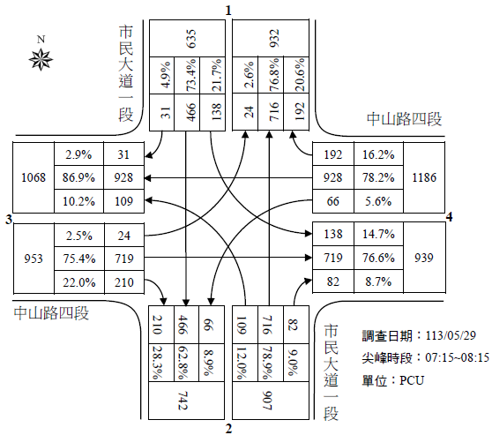  - 中山路四段-市民大道一段（晨峰） | 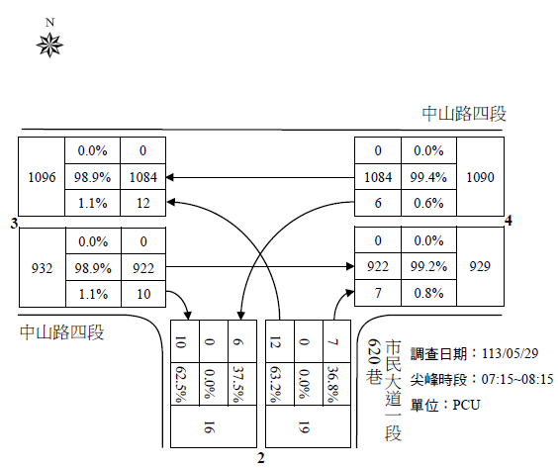  - 中山路四段-市民大道一段620巷（晨峰）
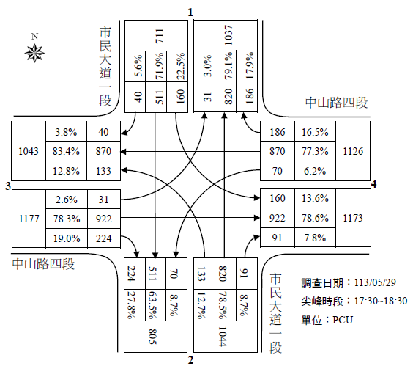  - 中山路四段-市民大道一段（昏峰） | 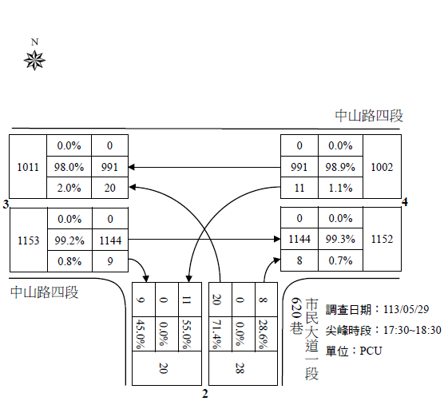  - 中山路四段-市民大道一段620巷（晨峰）
圖2-9 基地周邊主要路口尖峰時段交通量示意圖-平日

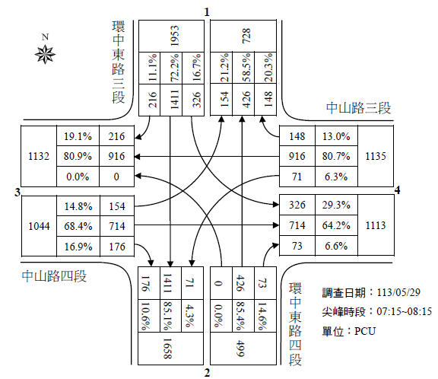  - 中山路四段-環中東路四段（晨峰） | 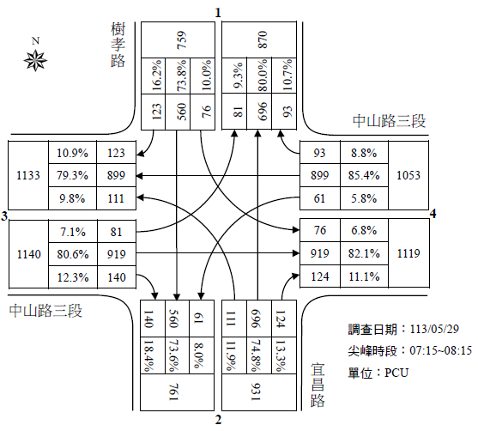  - 中山路三段-樹孝路/宜昌路（晨峰）
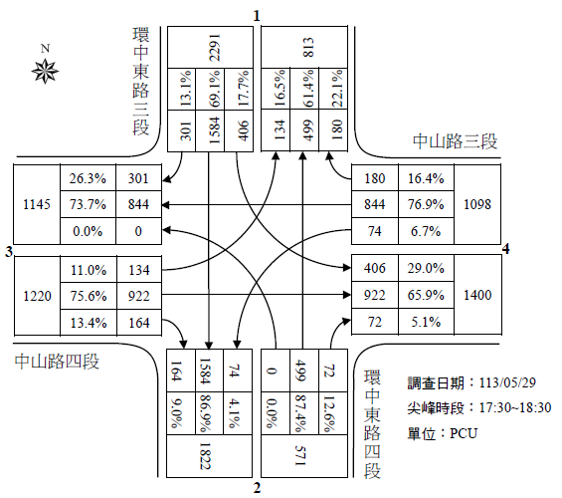  - 中中山路四段-環中東路四段（昏峰） | 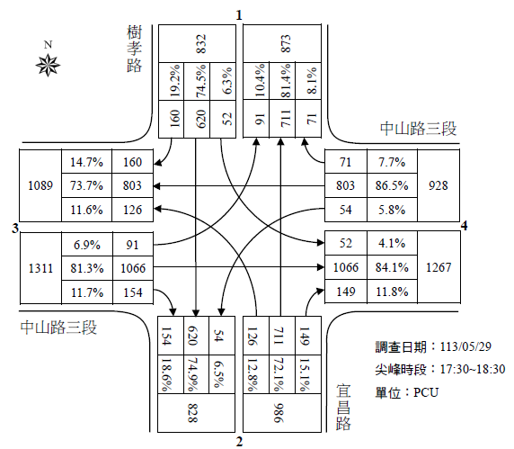  - 中山路三段-樹孝路/宜昌路（昏峰）
圖2-9 基地周邊主要路口尖峰時段交通量示意圖-平日（續）

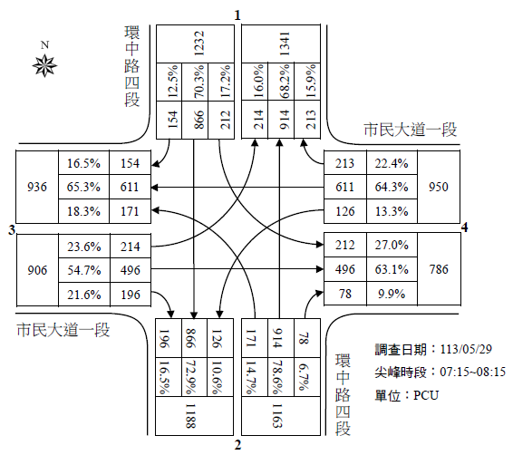
- 市民大道一段-環中東路四段（晨峰）
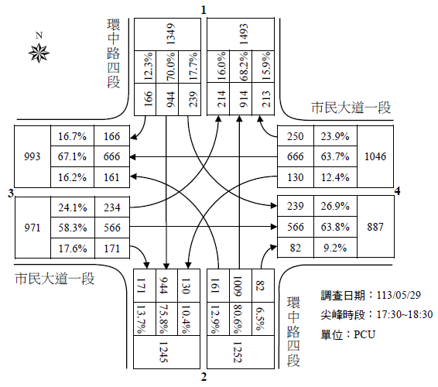
- 市民大道一段-環中東路四段（昏峰）
圖2-9 基地周邊主要路口尖峰時段交通量示意圖-平日（續）

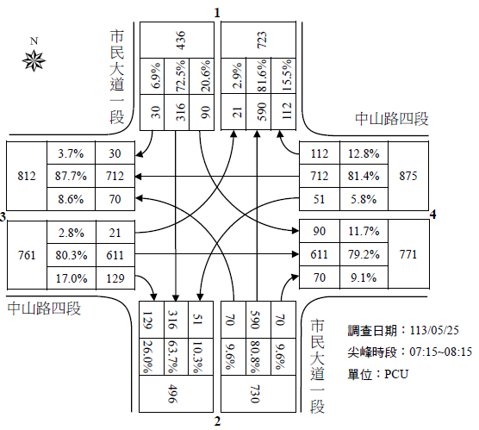  - 中山路四段-市民大道一段（晨峰） | 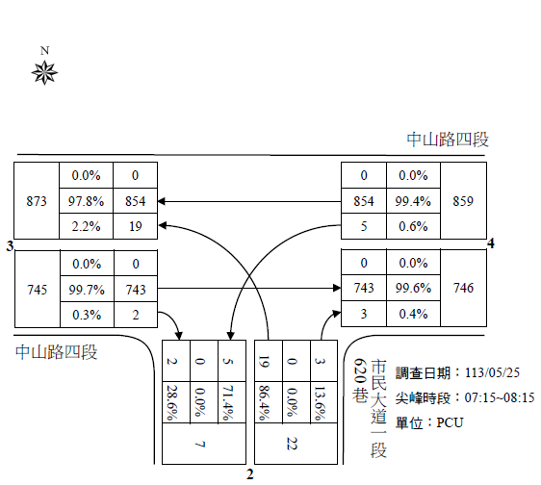  - 中山路四段-市民大道一段620巷（晨峰）
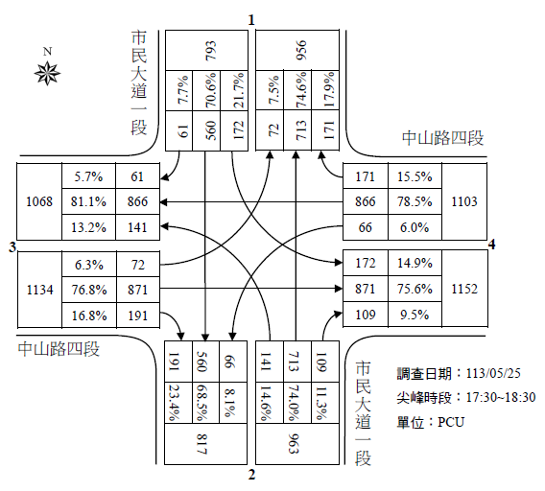  - 中山路四段-市民大道一段（昏峰） | 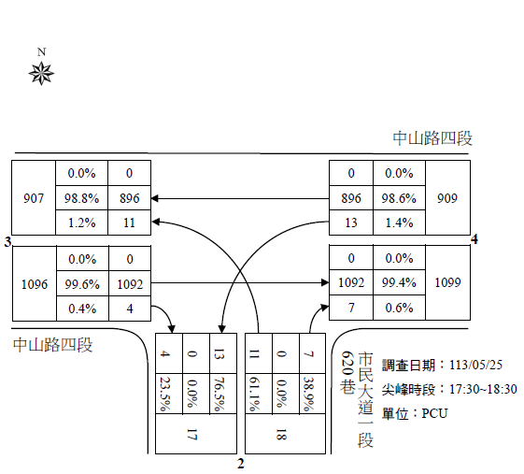  - 中山路四段-市民大道一段620巷（晨峰）
圖2-10 基地周邊主要路口尖峰時段交通量示意圖-假日

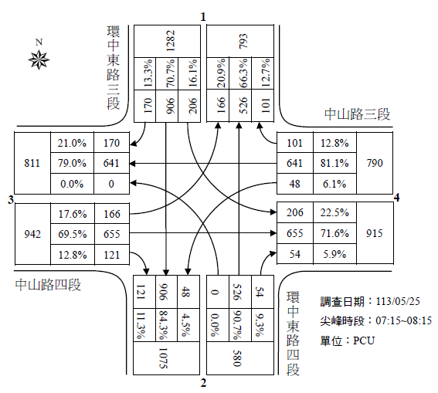  - 中山路四段-環中東路四段（晨峰） | 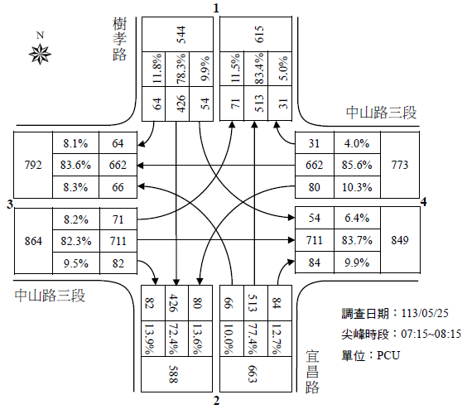  - 中山路三段-樹孝路/宜昌路（晨峰）
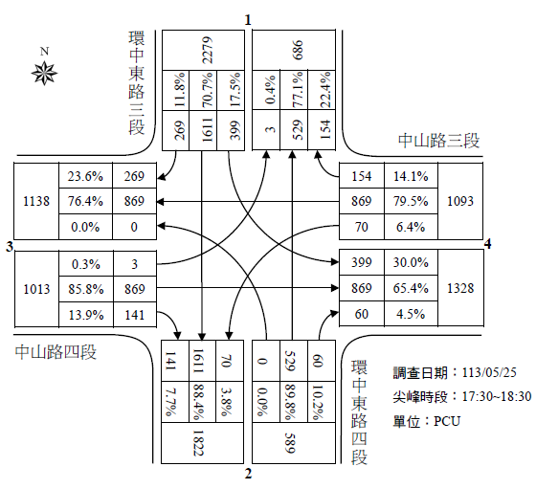  - 中中山路四段-環中東路四段（昏峰） | 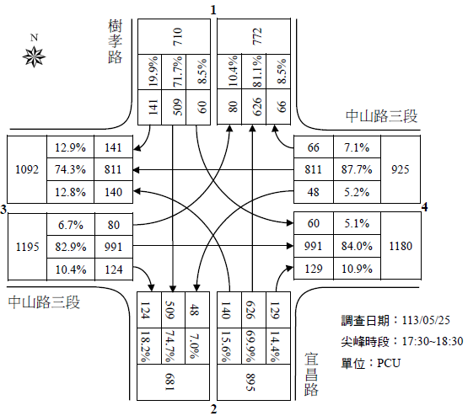  - 中山路三段-樹孝路/宜昌路（昏峰）
圖2-10 基地周邊主要路口尖峰時段交通量示意圖-假日（續）

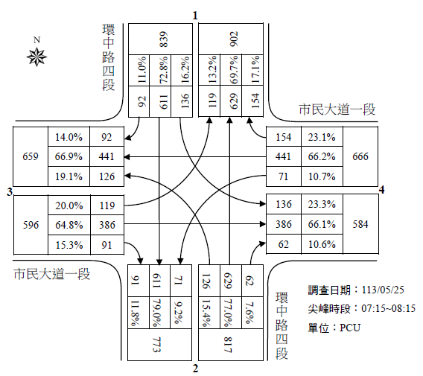
- 市民大道一段-環中東路四段（晨峰）
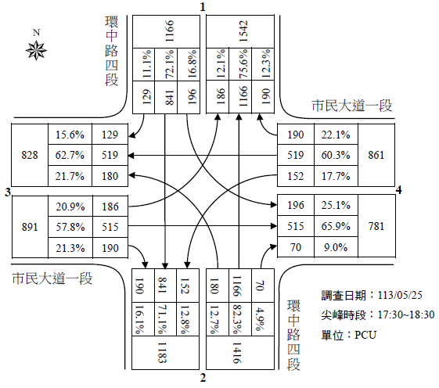
- 市民大道一段-環中東路四段（昏峰）
圖2-10 基地周邊主要路口尖峰時段交通量示意圖-假日（續）

